ДНІПРОПЕТРОВСЬКА АКАДЕМІЯ

МУЗИКИ ім. М. ГЛІНКИ
вул. Ливарна, 10, м. Дніпро, 49044; тел.. (056) 720-92-82;
е-mail: dkdpua@gmail.com www.dk.dp.ua.
_________________________________________________________________

РЕГІОНАЛЬНИЙ

ФЕСТИВАЛЬ-КОНКУРС

УЧНІВ-ПІАНІСТІВ
«ЮНИЙ ВІРТУОЗ»

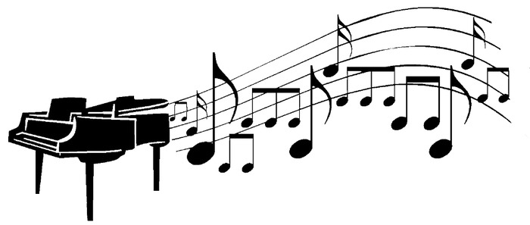

16 листопада 2021 р.

М. ДНІПРО

ДНІПРОПЕТРОВСЬКА АКАДЕМІЯ

МУЗИКИ ім. М. ГЛІНКИ
вул. Ливарна, 10, м. Дніпро, 49044; тел.. (056) 720-92-82;
е-mail: dkdpua@gmail.com www.dk.dp.ua.
________________________________________________________________________________________________________________________________________________

РЕГІОНАЛЬНИЙ ФЕСТИВАЛЬ-КОНКУРС

УЧНІВ-ПІАНІСТІВ
«ЮНИЙ ВІРТУОЗ»

Мета фестивалю-конкурсу (далі Конкурс):

Підвищення технічного рівня учнів-піаністів мистецьких шкіл, сприяння зростанню рівня виконавської майстерності.
Порядок проведення конкурсу:
І тур- проводиться на базі навчального закладу,
ІІ тур- проводиться у Дніпропетровській академії музики ім. М. Глінки.

Конкурс проводиться 16 листопада 2021 р.
у малій залі (CHAMBER HALL) (ауд. №420)
Дніпропетровської академії музики ім. М. Глінки.
У конкурсі беруть участь учні 3-8 класів.
Програмні вимоги:
Виконання двох етюдів. Один з них обов’язковий.
Обов’язкові етюди:
ІІІ клас
1. А. Лемуан. Тв.37. Із збірника
«50 характерних і прогресивних етюдів»
Етюд №22 e-moll
2. К. Черні (редакція Г. Гермер)
зошит IІ, Етюд №6 G-dur
ІV клас
1.К. Черни (редакція Г. Гермер)
Етюд № 18 C-dur, зошит ІІ
2. Г. Беренс. Тв.88, Етюд №12 g-moll
V клас
1. А. Лешгорн. Тв.66, Етюд №12 C
2. А. Лешгорн. Тв. 66, Етюд №25 D-dur
VІ клас
1. К. Черні. Тв.299, Етюд №24 D-du
2. Г. Беренс. Тв.61, Етюд №37 C-dur
VІІ, VІІІ класи
Вільний вибір етюдів або віртуозних п’єс.

Зразок заявки:
Прізвище________________________________________________________
Ім’я________________________________________________________________
По батькові_____________________________________________________
Телефон моб./дом.____________________________________________
Місто, назва навчального закладу______________________
______________________________________________________________________
Клас ______________________________________________________________
ПІБ викладача__________________________________________________
Конкурсна програма_________________________________________
- ________________________________________________________________
- _______________________________________________________________
Хронометраж________________________________________________
Дата Підпис

У разі неможливості провести конкурс в звичайному режимі, конкурс буде проведено on-line, тобто через відеозапис , про що буде повідомлено додатково.
Заявки для участі в конкурсі
необхідно надіслати до 15 жовтня 2021 р.
за адресою:
49044 м. Дніпро ,
вул. Ливарна, 10, тел. (056) 720-92-82
Голова циклової комісії “Фортепіано”
Дніпропетровської академії музики ім. М. Глінки
Житна Юлія Володимирівна
тел.050-571-73-73

